# FST Beni Mellale Licence en Informatique

## **Mini Project : Conception d’une base de données pour la FST**

*Réaliser le : 28/12/2021*

*Réaliser par : BADJO Dibea Koffi*

1. *Introduction*

Dans le cadre de l’achèvement du module initiation aux bases de données, on s’est données pour objectif de réaliser une base de données qui gère les étudiants, les enseignant et les course de la FST. Dans ce qui va suivre nous allons détailler les démarches suivies pour sa réalisation. Dans un premier temps on va énumérer les logiciels utilises ensuite les tables conçus et la relation entre elles, les modèles de conception de données, modèle logique et le modèle physique.

1. *Les logiciels utilisés*

L’Analyse SI est un logiciel de modélisation de base de données réputés. Il permet de concevoir les modèles de base de données à savoir modèle conceptuelle de données, le modèle physique de données le model logique de données. Il génère automatiquement le code SQL correspondant aux model crée, non seulement ça il peut se connecte à une base de données et exécute automatiquement le code en question. Nous avons utilisé ce dernier pour la conception de notre base de données.

Un système de gestion de base données est un ensemble de programme informatique communiquant avec cohérence permettant de stocker un grand volume de données, les consulter à volonté par des opération de recherche, suppression, mis à jour et d’insertion partage entre plusieurs utilisateurs. Il en existe plusieurs certains sont payant mais d’autre gratuit, nous avons choisi d’utiliser MySQL qui est un SGBD très populaire open source, il est supporté par l’Analyse SI ce qui va facilite la création de la base de données.

Il peut arriver que le code généré par L’Analyse SI ne corresponde pas parfaitement à ce que nous voulons réaliser, Visual Studio Code un éditeur de texte facile a utilisé dote de la complétion de texte de la suggestion des mots est utilisé pour modifier le code SQL.

1. *Création des tables*

Concevoir une base de données gérant les Étudiants, les Cours et les professeurs de la FST nécessite une connaissance du domaine, et une compréhension approfondie de comment ça se passe en réalité, afin de réaliser une base de donnes répondant à ce besoin.

Un étudiant dans notre contexte est une personne fréquentant la FST pour acquérir une connaissance dans une domaine donne. Il suit une formation bien spécifique et cette formation est compose de plusieurs modules qui sont les compétences que l’étudiant doit être capable de maitriser a la fin de sa formation.

Les modules d’une formation donnée sont dispensés par un professeur et varient en fonction des formations, des filières et du cycle ainsi que le semestre.

Le professeur dispensant les cours est une personne ayant des connaissances requises dans une domaine donnée qui le partage avec les étudiants, à la fin de chaque cours une évaluation est faite pour tester la compréhension des étudiants dans ce module. Les étudiants ayant réussies cette évaluation sont juge avoir la connaissance exige dans ce domaine.

Un enseignant a une connaissance dans un domaine donnée ou il est spécialisé. Plusieurs enseignant ayant une connaissance dans une domaine commun sont regroupé dans ce qu’on appelle un département, ils peuvent y avoir éventuellement une poste dans le département. Un département comme dit tantôt est juste un domaine, ou on regroupe plusieurs enseignant, ce département peut proposer des formations, des filières qui sont propre à lui. C’est l’exemple du département de l’informatique qui propose la filière d’informatique décisionnelle.

Les filières appartiennent en général à un cycle qui peut être licence, master ou doctorat selon le system LMD.

1. *Modèle conceptuelle de données et le model physique*

La base de données sera constituée des tables éventuellement reliées entre elles par des associations ou des clés étrangères.

Un étudiant n’a pas une relation directe avec les professeurs mais avec les cours que les professeurs dispensent, ils sont là pour suivre les cours, relie un étudiant directement avec un module par une clé étrangère ne serait pas efficace car un étudiant peut suivre au moins 6 modules dans une semestres et non seulement ça on doit savoir si un module a été valide par un étudiant ou non donc on définira une association qui lie les observations des deux tables, comportant un champ valide

Normalement c’est l’enseignant qui dispense les cours, mais c’est possible qu’un enseignant puissent dispense plusieurs cours, on reliera de la même manière un enseignant avec les modules dispensés par une association. Pour terminer avec un enseignant, il est à note qu’un enseignant appartient à un département et il est possible qu’il occupe une pose dans ce dernier donc on va associe les deux tables.

Un département quant à lui propose des formations dans diffèrent filière, une association propose les reliera.

Et pour finir un étudiant est inscrit dans une filière qui appartient à diffèrent à un cycle. On peut avoir un numéro d’inscription de l’étudiant on va reliée alors les deux tables par une association inscrit.

Passons maintenant au modèle physique de données graphiquement afin de visualise ce que je viens de racontée

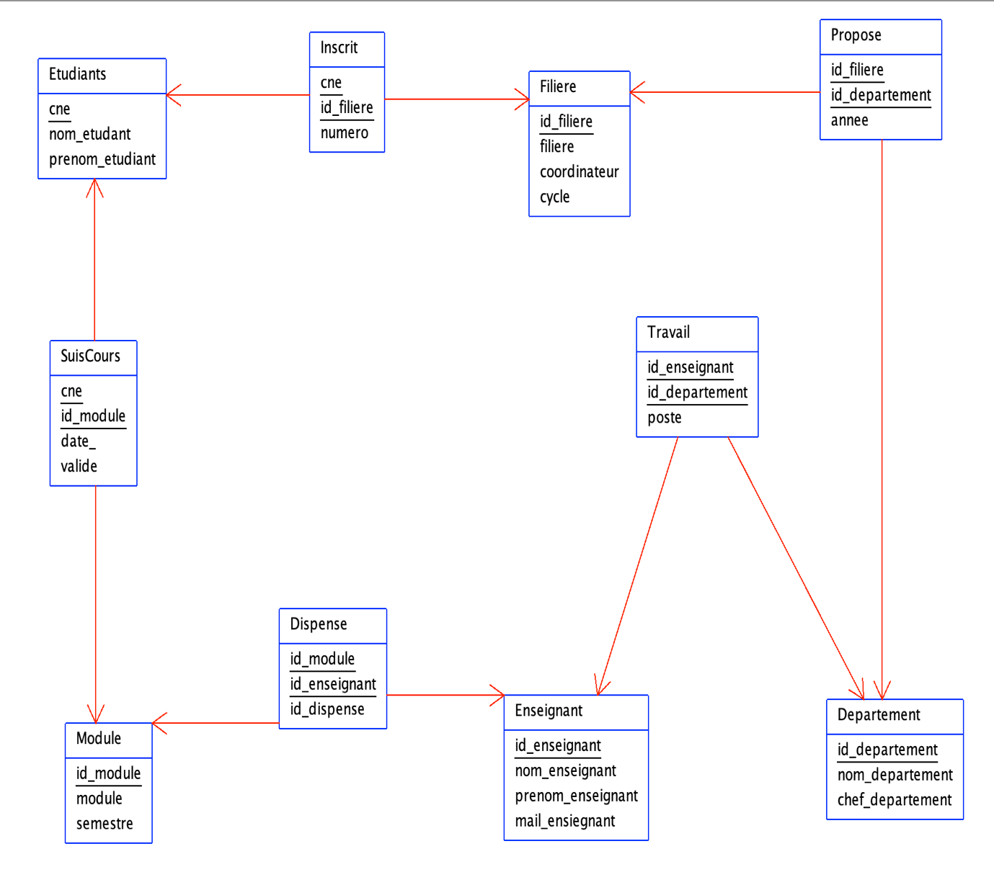

On voit clairement les tables et les associations entre elle.

Concernant les propriétés des tables le modèle relationnel suivant les expliquent.

Étudiants (cne, nom_etudant, prenom_etudiant)

Module (id_module, module, semestre)

Filiere (id_filiere, filiere, coordinateur, cycle)

Enseignant (id_enseignant, nom_enseignant, prenom_enseignant, mail_ensiegnant)

Departement (id_departement, nom_departement, chef_departement)

SuisCours (cne, id_module, date_, valide)

Dispense (id_module, id_enseignant, id_dispense)

Travail (id_enseignant, id_departement, poste)

Inscrit (cne, id_filiere, numero)

Propose (id_filiere, id_departement, annee)

1. *Les requête SQL*
2. Affichage ses étudiants par filiere

Le nom d’une filiere n’est pas dans la table étudiant de la même manière que le nom d’un étudiant n’est pas dans la table filiere, ces deux tables ne sont liées que par la table inscrit donc pour réaliser cette recherche il nous faut joindre les trois tables, étudiant et inscrit selon le cne, la table résultante et la table filiere sur le critère du filiere

SELECT nom étudiant, prenoms_etudiant, filiere FROM (Étudiant AS E INNER JOIN Inscrit AS I ON

E.cne=I.cne INNER JOIN Filiere AS F ON I.Id_filiere=F.id_filiere GROUP BY F.filiere

1. Affichage des enseignant par department

De la meme manière que precedent l’enseignant est relie au department que par la table travail, on va joinder les trois table pour faire cette recherche

SELECT nom_enseignant, prenoms_enseignant, nom_departement FROM (Enseignant AS E INNER JOIN Travail AS T ON

E.id_enseignat=T.id_enseignant INNER JOIN Departement AS D ON T.id_departement=D.id_departement GROUP BY D.id_departement

1. Affiche les enseignant par filiere

Ici un enseignant n’a ni une relation directe avec une filiere ni n’est associe avec une filiere seul le departement est en relation avec la filiere. On va faire la jointure entre les cinq table.

SELECT nom_enseignant,prenoms_enseignant, filiere FROM (Enseignant AS E INNER JOIN Travail AS T ON

E.id_enseignat=T.id_enseignant INNER JOIN Département AS D

ON T.id_departement=D.id_departement INNER JOIN Propose AS P

ON P.id_departement=D.id_departement INNER JOIN Filière AS F ON F.id_filiere=P.id_fileire GROUP BY Filière

1. Les étudiants ayant valide au moins douze modules

Dans ce cas on va joindre les tables étudiant avec suiscours, compte le nombre de module valide pour un étudiant quelconque et exige que ce nombre soit égale à douze et affiche

SELECT nom_etudiant, prenoms_etudiant FROM (

SELECT nom_etudiant, prenoms_etudiant COUNT (valide) AS nombre_valide FROM (Etudiant AS E INNER JOIN SuisCours AS S ON

E.cne=S.cne WHERE valide = oui) AS table1 WHERE nombre_valide = 12

1. Les etudiant n’ayant valide aucun module

On fait la selection que la précédente sauf que dans cette fois le nombre de module valide est égale a zéro

SELECT nom_etudiant, prenoms_etudiant FROM (

SELECT nom_etudiant, prenoms_etudiant COUNT (valide) AS nombre_valide FROM (Etudiant AS E INNER JOIN SuisCours AS S ON

E.cne=S.cne WHERE valide = oui) AS table1 WHERE nombre_valide = 0

1. Les etudiant ayant valide vingt-quatre module

On répète la meme selecte sauf que dans ce ça le nombre de module valide est vingt-quatre

SELECT nom_etudiant, prenoms_etudiant FROM (

SELECT nom_etudiant, prenoms_etudiant COUNT (valide) AS nombre_valide FROM (Etudiant AS E INNER JOIN SuisCours AS S ON

E.cne=S.cne WHERE valide = oui) AS table1 WHERE nombre_valide = 24

1. *Conclusion*

La base de données conçu peut permettre de gérer les étudiants de la FST, les professeurs ainsi que les cours mais comme tout logiciel il existe toujours des améliorations.

On peut augmenter le nombre de champs dans certaines tables afin de limite la répétition des propriétés et élimine les propriétés qui n’ont pas assez de champs pour constitue une table.

On peut aussi élargir la table afin de constituer une base de données gérant non seulement les etudiant de la FST, y mettre aussi les date des examens, les sections des etudiant et plus.